
PEDRO KARUT GIMENEZ

JOGO VERDE
Salve o planeta jogando

CATANDUVA
2016
PEDRO KARUT GIMENEZ

JOGO VERDE
Salve o planeta jogando

Projeto Integrado apresentado ao Instituto Federal de Educação, Ciência e Tecnologia de São Paulo, campus Catanduva como requisito parcial para conclusão do curso de Análise e Desenvolvimento de Sistemas
Orientador: Prof. Rinaldo Macedo de Morais

CATANDUVA
2016
PEDRO KARUT GIMENEZ

jogo verde
Salve o planeta jogando

Projeto Integrado apresentado ao Instituto Federal de Educação, Ciência e Tecnologia de São Paulo, campus Catanduva como requisito parcial para conclusão do curso Análise e Desenvolvimento de Sistemas.
Orientador: Prof. Rinaldo Macedo de Morais

______________________________________________
RINALDO MACEDO DE MORAIS
Instituto Federal de São Paulo – campus Catanduva

Catanduva - SP, 16 de Junho de 2016

Dedico este trabalho à minha família e amigos.

agradecimentos
Agradeço ao Instituto Federal por todo seu corpo docente, estrutura e respeito ao estudante.
Agradeço ao professor Rinaldo Macedo de Morais por todo o suporte, paciência e dedicação.
À minha família e amigos por todo o suporte, compreensão e carinho.

“Não basta saber, é preciso aplicar; Não basta querer, é preciso também fazer. ” - Johann Goethe

RESUMO

Jogos eletrônicos comprovaram ser uma ótima ferramenta de aprendizado e têm aos poucos ganho seu espaço nas escolas. O conteúdo que estudante e pessoas comuns tinham dificuldade para aprender utilizando métodos antigos como: leitura, exercícios e repetição se transformou em algo muito mais automático e de fácil absorção quando ensinados via jogos eletrônicos. O meio ambiente sofre constantes mudanças conforme o ser humano evolui, mas os danos causados a ele não têm sido bem calculados e seus habitantes sentirão mudanças no seu viver. Os órgãos políticos e empresas não dão atenção para sustentabilidade e no ritmo que a camada de ozônio é destruída, florestas são derrubadas, rios poluídos, em breve o planeta ficará inabitável. O presente trabalho tem como objetivo o desenvolvimento de um jogo eletrônico que ensine a seus jogadores boas maneiras com o meio ambiente para que conscientize todos que o joguem. O jogo eletrônico desenvolvido será levado à comunidade para avaliar seu poder de ensino, testes serão realizados com base nas entrevistas dos jogadores e modificações serão feitas. Espera-se que o jogo eletrônico por si só ensine de forma divertida e profunda todos os jogadores independente da faixa etária para que novos jogos sejam desenvolvidos com o mesmo propósito e o meio ambiente seja recuperado.

Palavras-chave: Meio ambiente. Sustentabilidade. Jogo Ambiental. Jogos eletônicos. Jogos Educacionais.

ABSTRACT

Eletronic games proved to be a great learning tool and have made its space in schools. The content that normal people and students had difficulty for learning using old methods like: reading, doing exercises and repetition have become something more automatic and of easier absortion when taught through eletronic games. The environment has suffered constants changes as the human being has evolved, but the damage caused to it has not been calculated and its people will feel changes in the living way. The politic organs and the enterprises don’t pay attention to sustainability and at the rate in which the ozone layer is destroyed, forests are cut down, rivers poluted , soon the planet will become uninhabitable. This work has the goal to develop an eletronic game that teachs to its players good manners with the environment so that everyone who plays it, be alert with the environment. The eletronic game will be taken to community people to test its teaching power, tests will be done with the player’s answers and modifications will occur. This eletronic game has the goal of teaching its players in a deep and fun way independent of the player’s age so that new games are developed with new goals and the environment is restored.
Keywords: Environment. Susteinability. Ambiental game. Eletronic games. Educational games.

LISTA DE FIGURAS

Figura 1 - Imagem do jogo sobre o meio ambiente Jungle Rewind ………………………. 18
Figura 2 - Cenário da primeira fase do jogo eletrônico ……………………………………. 19
Figura 3 – Personagem desenhado na ferramenta Inkscape ……………………………….. 20
Figura 4 – Barril explosivo da primeira fase do jogo eletrônico …………………………... 21
Figura 5 – Visão geral da primeira fase ……………………………………………………. 21
Figura 6 – Diagrama de classes que ilustra a primeira fase ……………………………….. 22
Figura 7 – Código que realiza a movimentação do personagem …………………………... 23
Figura 8 – Código que realiza a contagem da pontuação …………………………………. 24
Figura 9 – Extraterrestre criado para a segunda fase do jogo ……………………………… 25
Figura 10x – Caminhão que realiza a captura dos lixos …………………………………… 26
Figura 11 – Visão geral da segunda fase …………………………………………………… 27
Figura 12 – Diagrama de classes que ilustra a segunda fase ………………………………. 28
Figura 13 – Código que realiza a detecção das colisões ………………………………….. 29

SUMÁRIO

1 INTRODUÇÃO 11
2 OBJETIVO 13
2.1 Objetivo Geral …............................................................................................….13
2.2 Objetivos Específicos ...................................................................................….13
3 REVISÃO BIBLIOGRÁFICA …………………………………………………………...14
3.1.1 Godot Engine ……………………………………………………………………….15
3.1.2 Inkscape ……………………………………………………………………………..16
3.2 Situação do meio ambiente ………………………………………………………..16
3.2.1 Jungle Rewild ……………………………………………………………………....19
4 DESENVOLVIMENTO …………………………………………………………………..20
5 CONCLUSÃO ……………………………………………………………………………29
6 REFERÊNCIAS …...........................................................................................……30

1 INTRODUÇÃo

Jogos eletrônicos são uma ótima fonte de aprendizado nos dias atuais, pois o jogador aprende enquanto joga de forma descontraída. Escolas, famílias e todos os lugares deveriam utilizar jogos eletrônicos para ensinar (GEE J. P, 2003). A forma de aprendizado usada em jogos de videogame pode ser incorporada na educação convencional, é o que estudos atuais em ciência cognitiva vêm comprovando. Garotos de sete anos que estão em fase de testes, jogaram Age of Mithology e despertaram a curiosidade necessária para ler sobre mitologia em sites, começaram a desenhar imagens e escrever histórias conectadas com a mitologia. Bons jogos de videogame dão informações aos jogadores apenas quando necessário, e apenas informações ligadas ao objetivo do jogador. Pessoas têm dificuldade para entender ou lembrar de informações recebidas fora do contexto ou muito antes que eles usem tal informação.
Os jogos de videogame fizeram os antigos métodos de ensino menos efetivos e fazem com que assuntos chatos para as pessoas fiquem interessantes se passados em forma de videogame (PRENSKY, M, 2007). Mesmo empresas podem passar treinamentos para seus funcionários em forma de videogame, estudos comprovam que aprender com base em videogames é muito mais consistente do que o aprendizado tradicional. As pessoas de hoje em dia preferem aprender por tentativa e erro do que simplesmente ler o manual e depois ir para o problema. Ainda insinuam que se o programa não as ensina a usá-lo, então o problema é o programa e não elas. Esse fato é uma consequência do crescimento de jogos de videogame que transformou os antigos métodos em ineficazes.
Prefácios de que a tecnologia sozinha salvará o planeta surgem em nossos tempos modernos, mas infelizmente a mesma não poderá fazê-lo devido às várias questões econômicas e políticas. A população do planeta Terra conta atualmente com 7 bilhões de pessoas, por volta de 1 bilhão passam fome e uma pequena parte vive na pura miséria. (HUESEMANN, M.; HUESEMANN J, 2011). Uma consequência do aumento da população é a liberação de óxido nitroso (N²O) na superfície do planeta que contribui com a destruição da camada de ozônio, responsável por proteger o planeta contra a radiação ultravioleta emitida pelo Sol (A. R. RAVISHANKARA, J. S. DANIEL, R. W. PORTMANN , 2009). Essa emissão é a principal destruidora da camada de ozônio do século 21 e tende a aumentar em 83% até 2050. Caso esse emissor seja combatido, a camada de ozônio poderá se recuperar do estado em que se encontra e poderá trazer uma melhora considerável no clima.
A sociedade em geral não se importa com cuidados com o meio ambiente, pessoas raramente economizam água, descartam lixo de forma irregular, além de poluírem tudo ao redor de onde vivem. Medidas para salvar o meio ambiente devem ser tomadas e várias leis têm sido criadas com esse objetivo, mas o ser humano é egoísta demais para salvar o meio ambiente sem receber algum incentivo. Multas podem ser dadas a quem desrespeita as leis e benefícios podem ser recebidos por quem as respeita (RIDLEY, M.; BOBBI S. L, 1993).
Esse trabalho possui objetivo de ensinar aos jogadores do jogo eletrônico criando boas maneiras com o meio ambiente de forma divertida e fácil para que mais pessoas se conscientizem e lutem pela causa da salvação do planeta Terra.

2 OBJETIVO

2.1 – Objetivo geral
Esse trabalho possui o objetivo de desenvolver um jogo eletrônico que tem como conteúdo boas maneiras com o meio ambiente de forma divertida e fácil para que mais pessoas se conscientizem e façam sua parte para a obtenção de um planeta melhor para se viver.

2.2 – Objetivo Específico

1. Ambientar com a ferramenta gráfica Inkscape e com a Game Engine Godot.

2. Colocar conteúdo informativo de forma divertida no jogo eletrônico.

3. Criar uma arte intuitiva para o jogo eletrônico.

4. Criar uma boa jogabilidade para que o jogo fique dinâmico e interessante de ser jogado.

3 REVISÃO BIBLIOGRÁFICA

Este capítulo visa descrever as etapas e ferramentas utilizadas para a realização da pesquisa. Após um período de estudo das ferramentas de criação de games (conhecidas como engines) disponíveis no mercado de softwares, algumas alternativas foram escolhidas para maior aprofundamento.
Unity3d: Presente há bastante tempo no mundo dos jogos 2D e 3D, conta com uma ampla comunidade e vários recursos interessantes. Possui suporte para os sistemas operacionais Windows e MacOS, utilizada por grandes empresas de desenvolvimento de jogos, usa linguagem C#, JavaScript e Boo em seus scripts. Splash-screen não é personalizável, é gratuita para estudantes e possui versões pro com recursos adicionais.
UnrealEngine: Utilizado para grandes projetos e jogos com gráficos de alta qualidade, possui cursos online para capacitação do desenvolvedor, seu script utiliza linguagem C++ e possui suporte para os sistemas operacionais: Windows e MacOS e é possível desenvolver jogos 2D e 3D. É gratuito para os utilizadores porém quando o jogo atinge um lucro de três mil dólares é preciso pagar 5% à empresa.
Godot: Bem nova no mercado de softwares, completamente gratuita e seu código é totalmente aberto. Possui ferramentas para o desenvolvimento de jogos 2D e 3D. Presente para os sistemas operacionais: Windows, Linux, MacOS e FreeBSD. Utiliza a linguagem GDScript para seus scripts, essa linguagem possui bastante familiaridade com Python. Sua comunidade é nova mas cresce a cada dia mais e seus usuários são bem ativos e a engine é promissora.
A game engine escolhida para o desenvolvimento do jogo eletrônico foi a Godot pelos seguintes pontos: possuir um software cliente nativo para Linux, ser uma game engine muito leve que faz com que funcione muito bem em computadores com pouco poder de processamento e pelo seu futuro promissor que fez com que o pesquisador se aprofundasse na engine.
Devido ao grande aumento na capacidade gráfica de computadores, smartphones, tablets e televisores, fez-se necessário que o jogo eletrônico possuísse belos elementos visuais que cativassem a atenção dos jogadores do game. Para o desenvolvimento dos cenários do jogo e dos personagens (conhecidos como sprites), a ferramenta de código aberto Inkscape foi escolhida para ser utilizada pois possui software cliente nativo para Linux além de consumir poucos recursos do computador em que é instalado.

3.1.1 Godot Engine

Godot é uma game engine que fornece várias ferramentas para que o desenvolvedor foque somente em produzir seu jogo eletrônico além de ser totalmente gratuita sob a licença do MIT e com seu código completamente aberto. A engine possui os seguintes itens:

- Design Inovador: Editor visual repleto de ferramentas, conteúdo de criação amigável para desenho de interfaces além de sistemas de scenes com heranças.

- Editor 2D: Engine 2D totalmente dedicada, utiliza os pixels como unidades e é possível escalar para qualquer tamanho de tela além de física 2D que funciona com coordenadas pixeladas.

- Editor 3D: Possibilidade de importação de modelos 3D com animação total, esqueletos com formas e formas misturadas, vários tipos de luz com mapeamento de sombras.

- Animador: Anima modelos 2D ou 3D com linha do tempo, qualquer propriedade pode ser animada inclusive chamadas de funções. Animação feita por frames e otimizador para importação de pacotes 3D.

- Script e Depuração: Script integrado com a linguagem GDScript que é semelhante a Python, marcação de sintaxe e complemento de código além de um depurador integrado.

- Editor Multiplataforma: A Godot Engine funciona em Windows, Linux, MacOS, FreeBSD e Haiku.

- Exportação Multiplataforma: Depois de desenvolvido o jogo é possível exportálo para plataformas como: iOS, Android, BlackBerry OS, Windows, OS X, Linux, FreeBSD, Haiku e HTML5.

3.1.2 Inkscape

Inkscape é um editor de gráficos vetoriais de código-fonte aberto semelhante ao Adobe Illustrator, Corel Draw, Freehand ou Xara X. O que diferencia o Inkscape é o uso nativo de Scalable Vector Graphics (SVG) , em português Gráficos Vetoriais Escaláveis , um padrão aberto baseado em XML do consórcio W3C.

3.2 Situação do meio ambiente

O planeta terra tem sofrido constantes mudanças com a evolução do ser humano, a maior parte das mudanças são negativas e impactam na estrutura do planeta e de seu principal protetor contra os raios ultra violeta oriundos do sol, a camada de ozônio. A liberação de óxido nitroso no ambiente é o maior causador da destruição da camada de ozônio (A. R. RAVISHANKARA, J. S. DANIEL, R. W. PORTMANN , 2009), e também o principal destruidor do século 21 e tende a aumentar em 83% até 2050. Caso esse emissor seja combatido, a camada de ozônio poderá se recuperar do estado em que se encontra e poderá trazer uma melhora considerável no clima.
Mudanças climáticas bruscas são as principais consequências da falta de proteção da camada de ozônio, isso pode ser combatido com vários fatores: diminuição nos poluentes, descarte correto dos lixos gerados, tratamento especial para lixos químicos, conscientização da população mundial e substituir as fontes de energia não renováveis por fontes de energia renováveis.

3.2.1 Jungle Rewild

Jungle Rewild é um jogo voltado para a plataforma web que tem como intuito mostrar a quem o joga maneiras de ajudar Reina e Fernando Caal e seus filhos Daniela e Samuel. A família vive na cidade de Agua Dulce, um lugar na América Central. Agua Dulce significa água fresca em espanhol, a cidade foi nomeada muitos anos atrás quando o rio fluía perto da cidade. Por muito tempo as pessoas viviam em harmonia com a floresta próxima ao rio. As pessoas recolhiam somente o que precisavam da natureza ao redor deles e eram muito cuidadosos para não pegar demais. Dessa forma as pessoas, animais e plantas viviam todos em balanço. Mas então tudo mudou. Mais pessoas vieram para a área e muitas delas não respeitavam o estilo de vida da cidade de Agua Dulce. Eles cortaram árvores demais da selva e sem árvores e plantas, o sol secou o rio. Sem a água e árvores, muitos pássaros e animais foram extintos, dessa maneira a vida do povo de Água Dulce ficou muito mais difícil. O objetivo do jogo é fazer com que os jogadores plantem árvores para ajudar a reflorestar a área com o intuito de trazer a vida de volta para sua cidade. Conforme o jogador planta árvores, alguns animais aparecem para que o jogador os coloque na floresta. Dessa maneira, os jogadores entendem que é preciso de florestas para existir animais e sua biodiversidade. A figura x mostra o funcionamento do jogo Jungle Rewind.

Figura 1 - Imagem do jogo sobre o meio ambiente Jungle Rewind
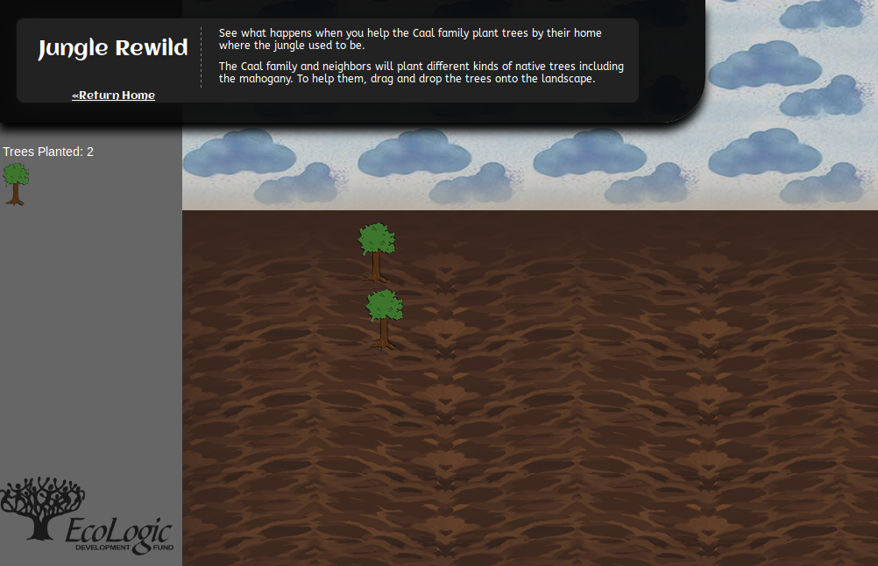
Fonte: http://www.ecologic.org/wp-content/uploads/jungle-game/jungle-game1.php

4 DESENVOLVIMENTO

O funcionamento do jogo eletrônico acredita-se ser a parte mais complicada de se resolver pelo motivo de envolver elementos do meio ambiente e fazer com que os mesmos se tornem algo divertido de ser jogado. Para a primeira fase do jogo eletrônico alguns elementos foram escolhidos para integrar seu funcionamento: lixos recicláveis, coleta dos mesmos, algum elemento de dificuldade e um belo cenário.O cenário escolhido para o jogo eletrônico foi uma praça devido ao grande número de poluição das mesmas pelas cidades de todo o país. Utilizando-a como cenário crê-se numa conscientização no que diz respeito à praças, bosques, florestas e semelhantes. A figura 1 ilustra como ficou esse cenário depois de pronto na ferramenta Inkscape.

Figura 2 - Cenário da primeira fase do jogo eletrônico
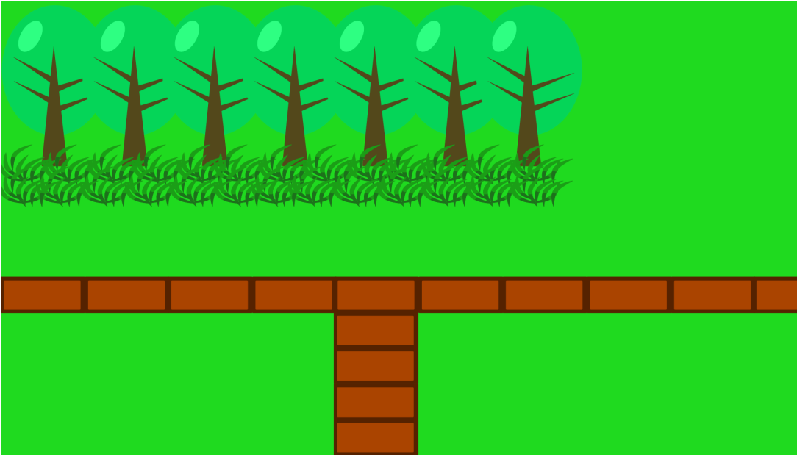

Fonte: Autor

A primeira fase do jogo ambiental conta com personagem que realiza a coleta de todos os lixos espalhados pelo cenário. A figura 2 é uma representação do resultado desse personagem.

Figura 3 – Personagem desenhado na ferramenta Inkscape


Fonte: Autor

Na lógica da primeira fase, o controlador deve movimentar o personagem o mais rápido que conseguir e fazer com que ele colete a maior quantidade de lixos espalhados pelo cenário além de desviar de barris explosivos que aparecem aleatoriamente na região superior do cenário. Os barris explosivos foram criados com o intuito de adicionar dificuldade e mais dinâmica ao jogo, sendo assim, o controlador pode ser atingido por no máximo três barris. Ao ser atingido pelo terceiro barril, o jogo reinicia e caso o controlador tenha pontuado com mais de 200 pontos, a segunda fase e disponibilizada, caso contrário o controladro pode jogar a primeira fase novamente para tentar alcançar os 200 pontos. A figura 3 ilustra o barril explosivo criado para o jogo eletrônico.

Figura 4 – Barril explosivo da primeira fase do jogo eletrônico



Fonte: Autor

A figura 4 mostra como ficaram disponibilizados todos os elementos do jogo tanto como seu fluxo.

Figura 5 – Visão geral da primeira fase
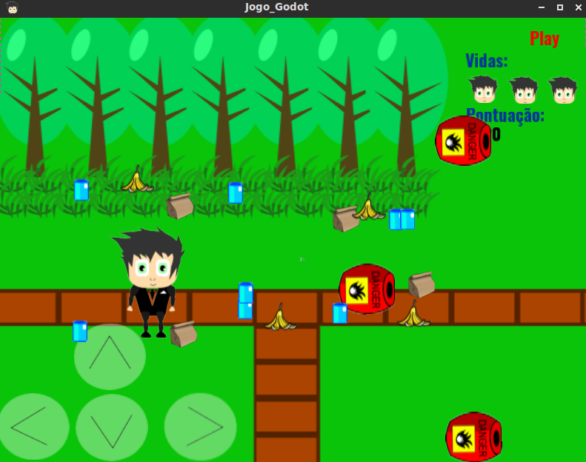

Fonte: Autor

Um diagrama de classes foi criado com o objetivo de ilustrar os relacionamentos de cada item do jogo. A figura 5 mostra esse diagrama.

Figura 6 – Diagrama de classes que ilustra a primeira fase
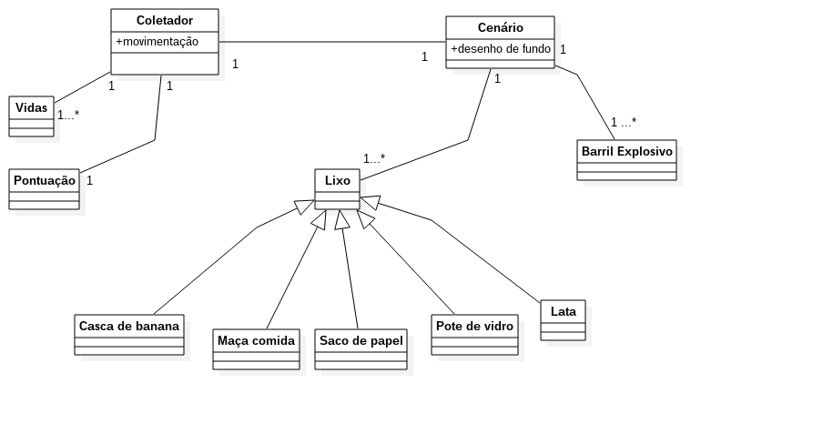
Fonte: Autor

A linguagem de programação utilizada pela Godot se chama GDScript e ela é muito semelhante à linguagem Python. No fluxo de uso da Godot, os scripts (códigos) controlam todo o fluxo do jogo eletrônico, cada item possui seu script individualmente que faz com que eles se comportem da maneira que o desenvolvedor o codifique. A figura 6 mostra todo o código utilizado para realizar a movimentação do personagem.

Figura 7 – Código que realiza a movimentação do personagem

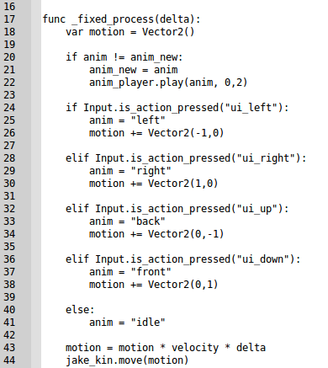
Fonte: Autor

Para realizar a movimentação do personagem é preciso informar um vector de duas posições para depois mover o personagem até ela. A primeira posição equivale a x e a segunda equivale a y. Na linha 24, é analisado se o jogador pressionou o botão esquerdo, caso ele tenha pressionado, o vector é alimentado com -1 na parte de x e com 0 na parte de y que faz com que ele vá realmente para a esquerda.

Para fazer o cálculo dos pontos obtidos pelo controlador é necessário identificar quando o personagem colide com os lixos e a cada colisão soma-se dez na variável que armazena a pontuação. A figura 7 demonstra o script que realiza essa função.

Figura 8 – Código que realiza a contagem da pontuação
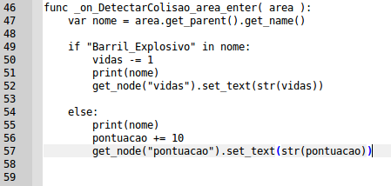
Fonte: Autor

Na linha 47 é realizada a passagem dos valores de tudo que entra na área de colisão do coletador, para que posteriormente sejam analisadas nas linhas seguintes. Uma verificação é realizada na linha 49 para checar se o que colidiu com o coletador foi um barril explosivo, caso seja, o jogador perde uma vida. Caso não seja um barril explosivo, então é algum tipo de lixo que colidiu com o coletador, nesse caso o jogador ganha mais dez pontos.
O objetivo da primeira fase do jogo eletrônico é fazer com o controlador entenda que não é correto jogar lixo no chão onde quer que seja. Na segunda fase os conceitos de separação do lixo são abordados. Um novo personagem foi desenhado para protagonizar a segunda fase, com o intuito de fantasiar o enredo do jogo, um extraterrestre foi desenhado na ferramenta Inkscape. A figura 8 ilustra esse personagem.

Figura 9 – Extraterrestre criado para a segunda fase do jogo

Fonte: Autor

Na introdução da segunda fase, este extraterrestre se apodera de todo o lixo coletado na primeira fase e começa a soltá-los novamente no chão. Neste ponto, a tarefa do controlador é pegar todos os lixos que o extraterrestre solta antes que eles atinjam o chão. Mas desta vez o controlador deve dirigir um caminhão de coleta para quando for coletar o lixo jogado pelo extraterrestre encaixá-lo no latão correto. A figura 9 ilustra esse caminhão depois de acabado na ferramenta Inkscape.

Figura 10 – Caminhão que realiza a captura dos lixos
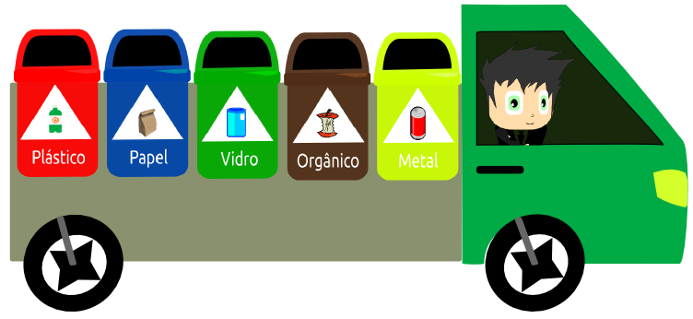
Fonte: Autor

A cada lixo coletado corretamente, a pontuação do controlador soma um ponto e a cada lixo coletado de forma errônea faz com que a pontuação diminua em um ponto. O controlador pode errar até dez vezes, caso ele gaste as dez chances de errar, uma tela de fim de jogo é mostrada e ele pode, se assim desejar, recomeçar a fase. A figura 10 mostra como ficaram disponibilizados todos os itens da segunda fase tanto com seu fluxo.

Figura 11 – Visão geral da segunda fase
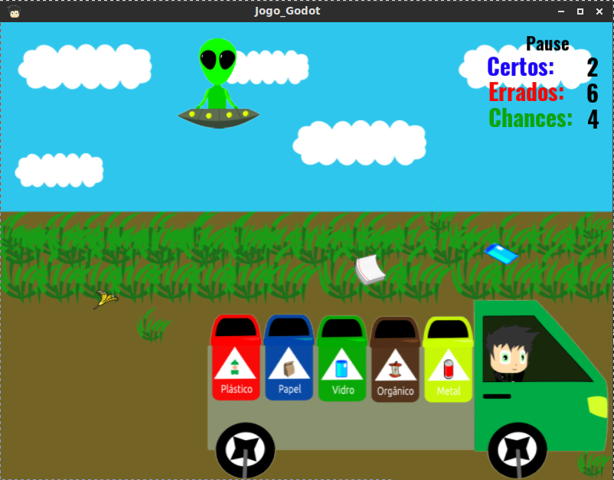
Fonte: Autor

Um diagrama de classes foi criado para representar os relacionamentos presentes na fase 2. A figura 11 ilustra esse diagrama.

Figura 12 – Diagrama de classes que ilustra a segunda fase
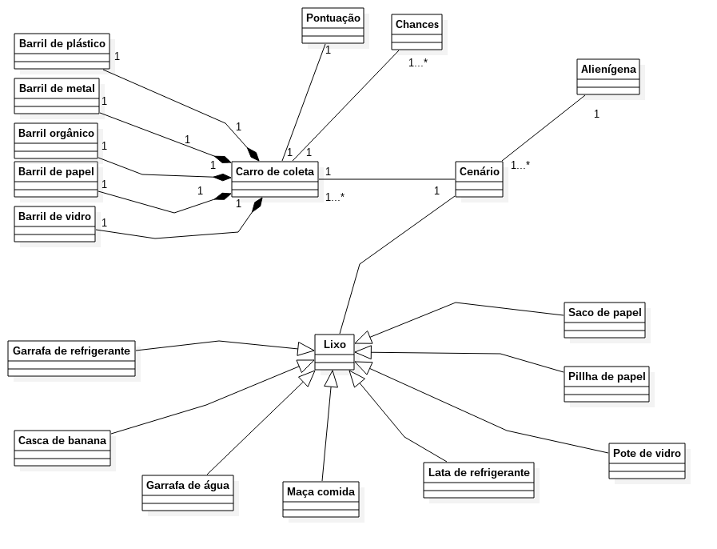
Fonte: Autor

Para realizar a contagem dos pontos foi necessário identificar a colisão dos objetos e se eles eram passíveis de serem reciclados por cada latão que o controlador indicava. A figura 12, 13 e 14 mostram o código usado para realizar essa detecção.

Figura 13 – Código que realiza a detecção das colisões
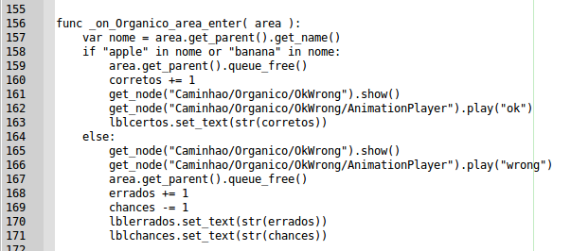
Fonte: Autor

Cada região dos latões de lixo possui uma colisão e a cada objeto que entra nessa área de colisão é analisado para pontuar positivamente ou negativamente. Na linha 157 a variável nome recebe todo objeto que colide com o latão e na linha 158 esse valor armazenado na variável nome é comparado com dois nomes para checar se a pontuação será positiva, caso não seja, o jogador perde um ponto e uma chance.

5 CONCLUSÃO

Neste trabalho, um jogo eletrônico com o tema do meio ambiente foi apresentado tanto como sua metodologia e as ferramentas utilizadas para desenvolvê-lo. A princípio foram estudadas técnicas de game design em paralelo com estudos sobre fatos que atingem o meio ambiente atualmente. Posteriormente, a ferramenta para desenvolvimento de jogos Godot Engine foi estudada além da ferramenta de desenho gráfico Inkscape, uma lógica de jogo teve que ser desenvolvida para que o jogo tivesse uma jogabilidade dinâmica que o conseguisse passar a mensagem de forma direta.
Futuramente novos conteúdos podem ser abortados nas fases do jogo eletrônico, informações como: consumo de água, desmatamento de florestas, poluição de rios e mares, extinção de animais e outros temas relevantes em relação ao meio ambiente. Uma funcionalidade para compartilhamento de pontuação em redes sociais também pode ser implementado para que todos os jogadores possam competir de forma sadia.
A versão móvel do jogo eletrônico será desenvolvida pois o mercado de smartphones é o mercado que mais tem crescido ultimamente e dessa forma um público maior poderá aprender boas maneiras com o meio ambiente. Espera-se que o jogo eletrônico produzido contribua para a conscientização de mais pessoas sobre o cuidado com o meio ambiente e faça com que mais desenvolvedores apoiem a causa e criem jogos educacionais num futuro próximo.

REFERÊNCIAS

Ecologic Development fund. Jungle Rewild. Disponível em: <http://www.ecologic.org/wp-content/uploads/jungle-game/jungle-game1.php> . Acesso em: 10 de Out. 2016.

J. P. GEE. What Video Games Have to Teach Us About Learning and Literacy. October, 2003. ACM Computers in Entertainment, Vol. 1, No. 1, BOOK01.

M. HUESEMANN, J. HUESEMANN. Techno-fix: why technology won't save us or the environment. October, 2011. New Society Publishers.

M. PRENSKY. Digital Game Based Learning. October, 2003. Visionary book on instructional design and game design.

A. R. RAVISHANKARA, J. S. DANIEL, R. W. PORTMANN. Nitrous Oxide (N 2 O): The Dominant Ozone-Depleting Substance Emitted in the 21st Century. August, 2009. Science 326 (5949), 123-125.

M. RIDLEY, S. L. BOBBI. Can Selfishness Save the Environment?. September, 1993. The Atlantic Monthly 3.

